苏教指通〔2014〕32号

转发全国高等学校学生信息咨询与就业指导中心《关于开展2014年高校毕业生就业状况调查的通知》的通知

各有关高校：
现将全国高等学校学生信息咨询与就业指导中心《关于开展2014年高校毕业生就业状况调查的通知》（教毕指函〔2014〕41号）转发给你们，请按照通知要求，认真组织，配合做好本次调查工作。具体事项安排如下：
一、调查样本
本次调查是面向2014年应届高校毕业生进行的抽样调查。各学校抽取学生样本时，要兼顾培养规模及专业学科分布情况，调查群体能反映本校毕业生就业的基本状况，各校应调查毕业生最低样本数见附件2。
二、调查方式
本次调查采用网上填写问卷形式，调查网址为http://www.ncss.org.cn/2014.html。
三、调查时点
6月2日至6月26日。
联系人：蒋晨阳 霍亚丽；
联系电话：025-83335315、83335313。

附件：1.《关于开展2014年高校毕业生就业状况调查的通知》（教毕指函〔2014〕41号）
2.参与调查的高校名单及应调查毕业生最低样本数

江苏省高校招生就业指导服务中心
2014年6月4日

江苏省高校招生就业指导服务中心办公室 2014年6月4日印发

附件1：
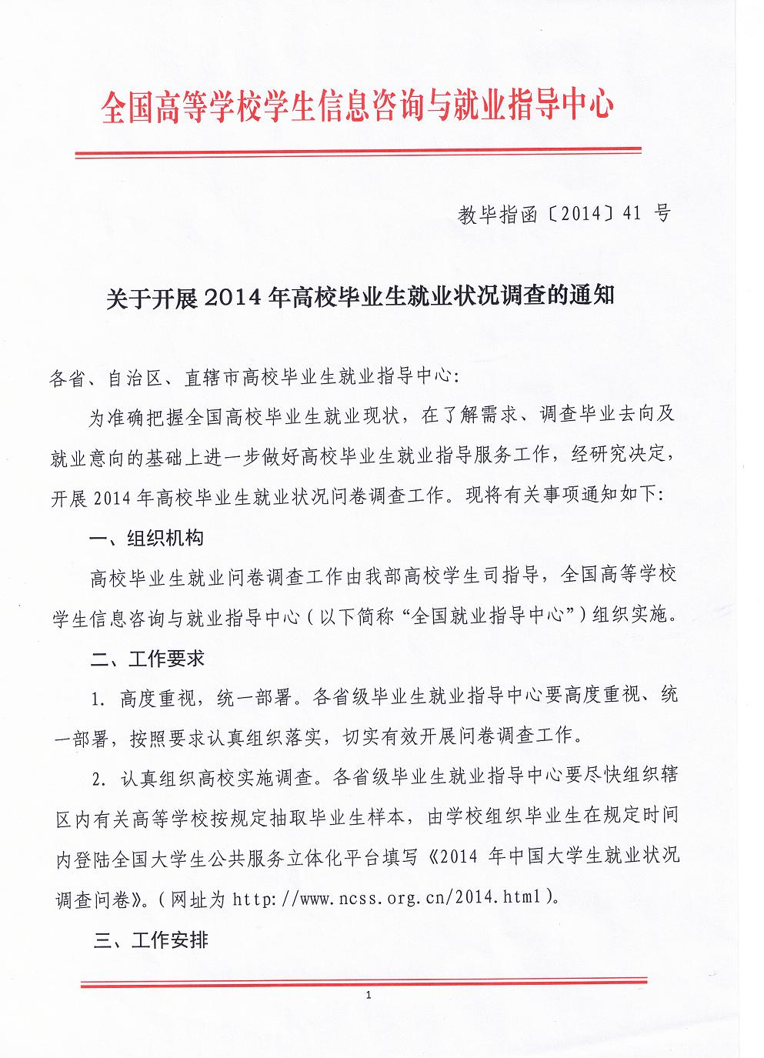

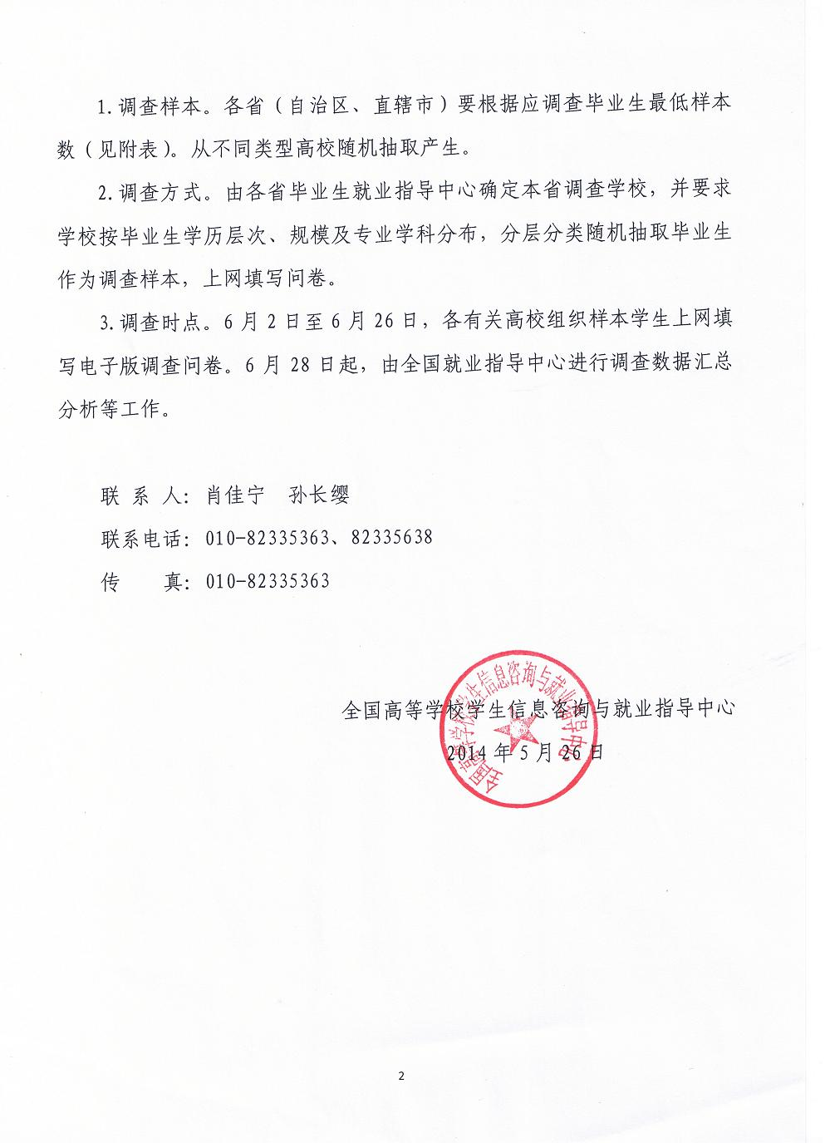

附件2：

